Nesem vám noviny
Video: Děti kreslí písničky: Nesem vám noviny
Відео: Діти малюють пісні: Несемо вам новини
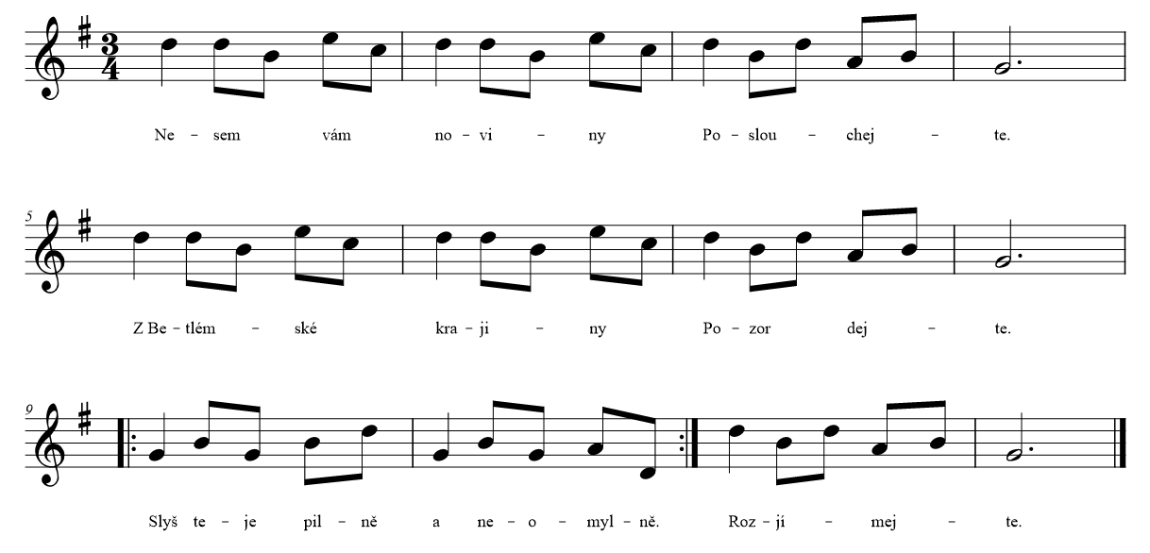

Nesem vám noviny, poslouchejte. Несемо вам новини, слухайте.
Z Betlémské krajiny, pozor dejte. З Віфлеєму, уважно слухайте.
Slyšte je pilně a neomylně, Слухайте старанно та беззаперечно,
rozjímejte. обмірковуйте.

Andělé v oblacích prozpěvují, Ангели в хмарах співають,
narození páně ohlašují. сповіщають про народження Господнє.
Že jest narozen, v jeslích položen, Що Він народився та лежить у яслах,
oznamují. сповіщають.

Vítej nám, Ježíšku, z nebe daný, Ласкаво просимо до нас, Ісусе, даний з небес,
který se narodil z čisté panny. що народився від непорочної діви.
Pohlédni na nás a přijmi od nás, Поглянь на нас і прийми від нас,
tyto dary. ці дари.

